Муниципальное дошкольное образовательное учреждение
«Детский сад №192»
150043, г. Ярославль, ул. Чкалова, 54, тел./факс: (4852) 72-28-66

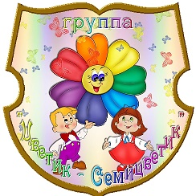

Воспитатель высшей квалификационной категории:
Мужикова
Наталья Александровна

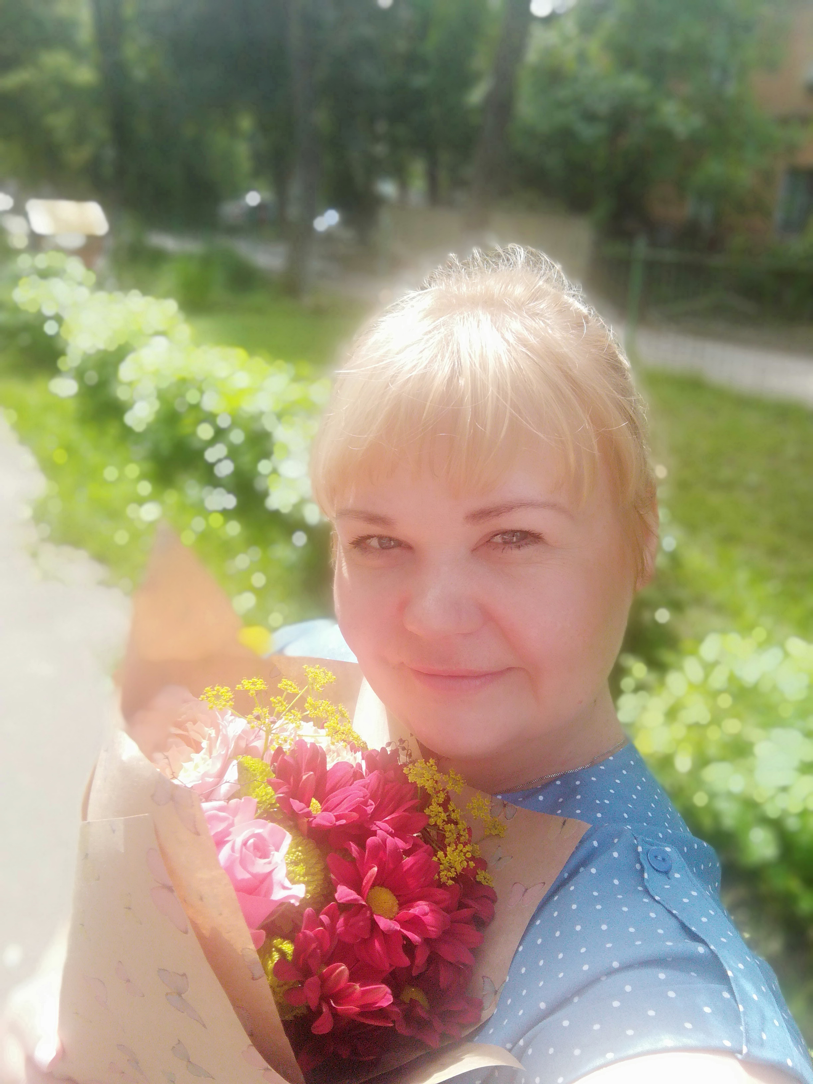

Воспитатель высшей квалификационной категории:
Кузнецова
Надежда Валерьевна

Младший воспитатель:
Голубева
Светлана Александровна

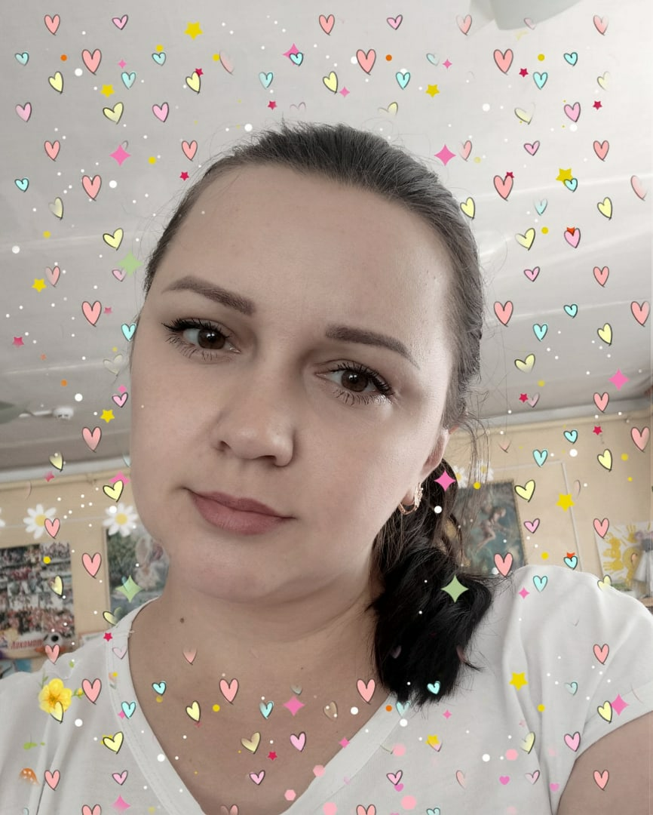

№ | Фамилия Имя ребёнка | Дата рождения
1 | Аничкова Даша | 25.07.2018
2 | Букин Илья | 07.08.2018
3 | Булатова Вика | 23.03.2019
4 | Виноградов Ваня | 31.10.2018
5 | Гаранина Ульяна | 02.08.2018
6 | Гуцу Маша | 06.11.2018
7 | Данилова Варвара | 02.10.2018
8 | Карсакова Лиза | 20.09.2018
9 | Колосов Никита | 30.10.2018
10 | Костин Миша | 27.09.2018
11 | Кремнев Матвей | 12.01.2019
12 | Кузьмина Даша | 05.03.2018
13 | Леонтьева Ульяна | 29.01.2019
14 | Лялин Кирилл | 02.12.2018
15 | Меньшаков Петя | 21.06.2019
16 | Морозова Арина | 21.01.2018
17 | Павлычева Софья | 24.03.2019
18 | Семенов Миша | 29.03.2018
19 | Смирнова Алиса | 07.01.2018
20 | Соколов Матвей | 29.01.2019
21 | Улина Лера | 03.10.2018
22 | Фадеичева Маша | 27.12.2018

Назначение и цели организации РППС ДОО

В системе дошкольного образования в связи с принятием ФГОС ДО, а также меняющихся нормативно-правовых, административных, экономических, социокультурных условий, дошкольные организации могут вполне реально осуществлять реформу своей деятельности. Это касается и изменений развивающей среды ребенка. Здесь крайне необходимо произвести новые изменения при сохранении лучших традиций системы. Развивающая предметно-пространственная среда группового помещения является частью целостной образовательной среды дошкольной организации. В рамках современных тенденций развития российского дошкольного образования возможны разные варианты создания развивающей предметно-пространственной среды при условии, что учитывается возрастная и гендерная специфика для реализации общеобразовательной программы. В соответствии с ФГОС дошкольного образования предметная среда должна обеспечивать и гарантировать:
- охрану и укрепление физического и психического здоровья и эмоционального благополучия детей, а также проявление уважения к их человеческому достоинству к их чувствам и потребностям, формировать и поддерживать положительную самооценку, в том числе и при взаимодействии детей друг с другом и в коллективной работе, уверенность в собственных возможностях и способностях;
- максимальную реализацию образовательного потенциала пространства Организации, Группы и прилегающей территории, приспособленной для реализации Программы ФГОС, а также материалов, оборудования и инвентаря для развития детей дошкольного возраста в соответствии с особенностями каждого возрастного этапа, охраны и укрепления их здоровья, учета особенностей и коррекции недостатков их развития;
- построение вариативного развивающего образования, ориентированного на возможность свободного выбора детьми материалов, видов активности, участников совместной деятельности и общения, как с детьми разного возраста, так и со взрослыми, а также свободу в выражении своих чувств и мыслей;
- создание условия для ежедневной трудовой деятельности и мотивации непрерывного самосовершенствования профессиональное развитие педагогических работников, а также

содействие в определении собственных целей, личных и профессиональных потребностей и мотивов;
- открытость дошкольного образования и вовлечение родителей (законных представителей) непосредственно в образовательную деятельность, осуществление их поддержки по вопросам образования детей, воспитания, охране и укреплении их здоровья, а также поддержки образовательных инициатив внутри семьи;
- построение образовательной деятельности на основе взаимодействия взрослых с детьми, ориентированной на интересы и возможности каждого ребенка и учитывающего социальную ситуацию его развития и соответствующих возрастных и индивидуальных особенностей (недопустимость как искусственного ускорения, так и искусственного замедления развития детей);
- создание равных условий, максимально способствующих реализации различных образовательных программ в дошкольных образованиях для детей, принадлежащих к разным национально-культурным, религиозным общностям и социальным слоям, а также имеющих различные (в том числе ограниченные) возможности здоровья. В процессе взросления ребенка все компоненты (игрушки, оборудование, мебель и пр. материалы) развивающей предметно-пространственной среды также необходимо менять, обновлять и пополнять. Как следствие, среда должна быть не только развивающей, но и развивающейся.

Специфика организации и оформления предметно-развивающей среды для детей раннего возраста.

Главными задачами воспитания и обучения детей раннего возраста являются:
- сохранение здоровья ребёнка,
-полноценное физическое развитие,
-развитие речи,
-развитие игровой деятельности,
-сенсорное развитие,
-формирование основных психических процессов,
- развитие умственных познавательных и творческих способностей.

Развивающая предметно-пространственная среда в группах младшего дошкольного возраста организуется для детей, поэтому все окружающие предметы должны быть соразмерны их росту, руке и физиологическим возможностям.
Ведущая деятельность детей раннего возраста – предметная, 2/3 игрового пространства насыщено дидактической игрушкой. В группах для детей от 1,5-2 лет педагог раскладывает игрушки, но не создает ситуативные игровые сценки, а помогает малышу выполнить игровые действия, развернуть игровую ситуацию, например, посадить мишку в коляску и покатать его или помыть куколке голову.
Игрушки:
-крупные, в рост ребенка;
-однотипные: 5-6 одинаковых утят, матрешек и т.д.; средних размеров;
-разные по величине, форме, цвету: мишка большой, мишка маленький, кошка белая, кошка черная;
-игрушки-забавы.
В конце года вносятся:
- уголок «ряженья» (платочки, фартучки, ленточки) с зеркалом во весь рост;
- уголок природы: 2-3 крупнолистных растения (бегония, фикус).

В группах детей от 2-3 лет постепенно вносятся изменения в окружающую среду. Группа не должна быть заставлена столами, громоздкой мебелью. Меняется тематика настенных картин: они могут отображать какой-либо развернутый сюжет. Главное, сюжет картины должен быть понятен ребенку, картина рассмотрена с пояснениями взрослого, сравнениями и доступна для обозрения. Хотя ведущей деятельностью является предметная, но именно в раннем возрасте зарождается сюжетно-ролевая игра. В этом возрасте все игрушки среднего размера, позволяющие более разнообразно использовать окружающее малыша пространство, создавать более развернутые и содержательные сюжеты.
Игровое поле расширяется, здесь необходимо предусмотреть:
- место для игр с дидактическими игрушками;
- место для игр с двигателями, строительным материалом (чаще для игр мальчиков);
- 2/3 игрового пространства для игр с куклами и сюжетными игрушками (чаще для игр девочек).

Образовательная область «Познавательное развитие»

Задачи:
1) знакомство с миром природы и формирование экологического сознания.
2) знакомство с социальным миром.
3) развитие элементарных математических представлений.

Центр сенсорного развития

Важной задачей при организации развивающей предметно-пространственной среды детей третьего года жизни является их сенсорное развитие, которое осуществляется в основном в предметной и ориентировочной деятельности. Для развития предметной деятельности и сенсорных способностей, прежде всего, необходимо обеспечить детей соответствующими дидактическими игрушками и пособиями.

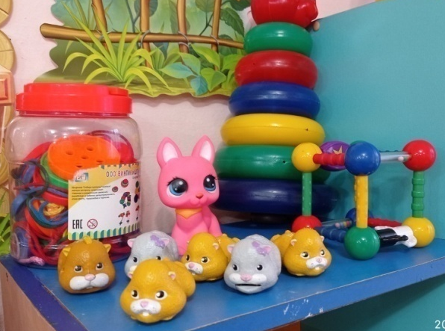
Оборудование:
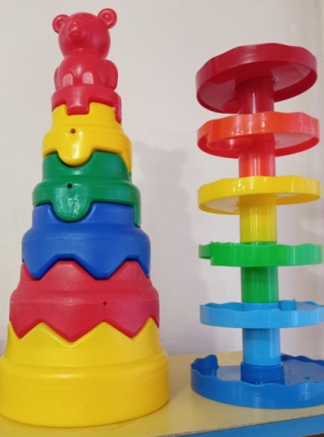
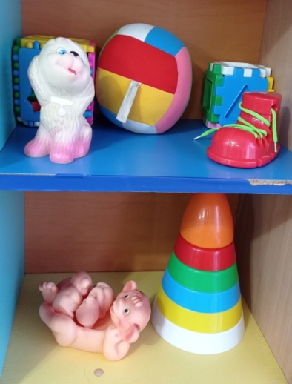
Пирамидки пластмассовые, большая пирамидка, неваляшка, шнуровка на больших пуговицах, юла, шнуровки, конструктор пластмассовый, вкладыши геометрических фигур, мозаика крупная, мозаика средняя, сборно-разборный кубик с различными элементами, куб с геометрическими фигурами, дид. игра «Геометрические формы», дид. игра «Подбери по цвету», вкладыши «Звери», игрушки резиновые

Центр конструирования

Конструктивная деятельность оказывает положительное влияние на формирование игровой деятельности детей, так как, сооружая постройки из разных строительных материалов, они создают что-то новое, подбирают нужный материал для своей конструкции, планируют свои действия, пополняют знания о форме, величине, цвете и расположении предметов в пространстве, согласовывают свои действия с действиями товарищей. В группе достаточно разнообразных видов конструктора (пластмассовые, деревянные), «Лего», есть наборы маленьких машинок, зверей для обыгрывания построек.

Оборудование:
Напольный строительный конструктор, конструктор большой, конструктор цветной.

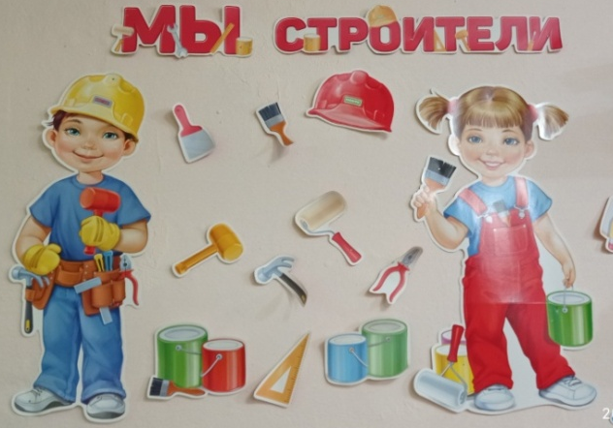
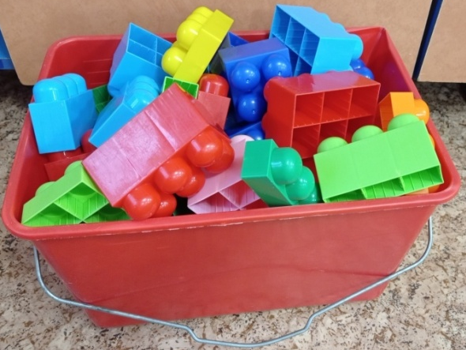

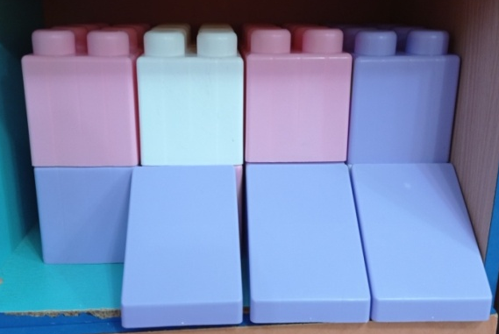
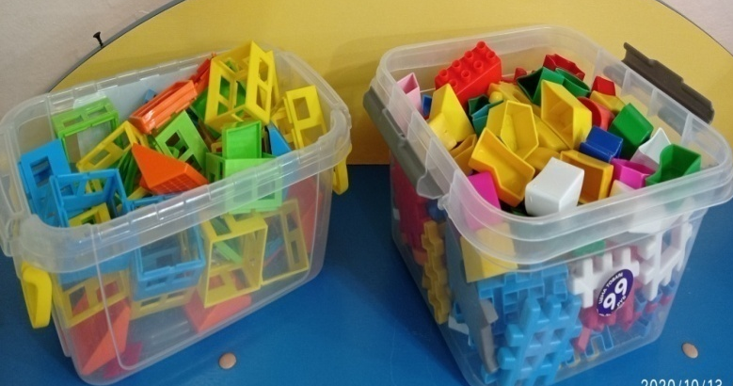

Центр природы.

Задачи центра: развитие первичных естественнонаучных представлений, наблюдательности, любознательности, активности, мыслительных операций (анализ, сравнение, обобщение, классификация, наблюдение).

Оборудование:
Предметы по уходу за растениями, дид. игры «Овощи», «Фрукты», «Ягоды», «Чей малыш?», «Чей домик?», набор мелких животных, природный материал для изготовления поделок, книги о животных, огород на окне.
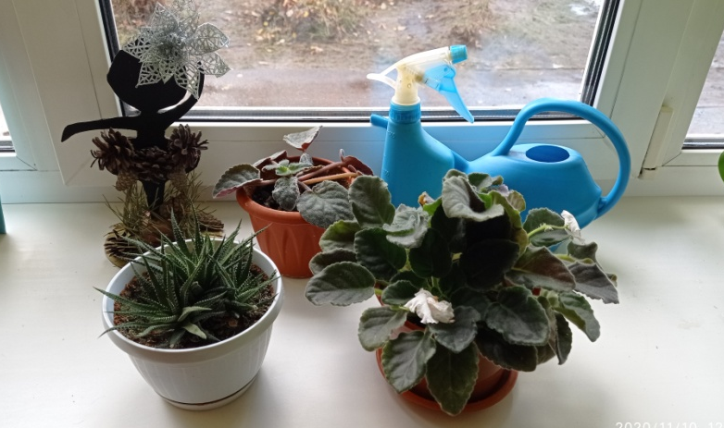

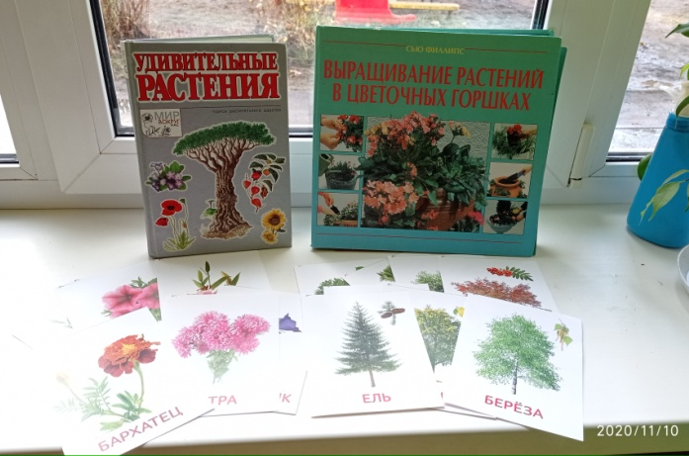

Образовательная область «Социально-коммуникативное развитие»

Задачи:
1) развитие игровой деятельности детей с целью освоения различных социальных ролей.
2) формирование основ безопасного поведения в быту, социуме, природе.
3) развитие трудовой деятельности.
4) патриотическое воспитание.

Центр игровой активности

Социально-коммуникативное развитие непосредственно связано с ведущей деятельностью детей дошкольного возраста – игрой. Малыши познают правила взаимоотношения со сверстниками и взрослыми.
В ходе игры дети осваивают различные социальные роли.

Оборудование:
Образные игрушки: пупсы, куклы разного размера, кукла «Мальчик»

Предметы быта: кухня хозяйки, плита, набор посуды крупной, утюг, мебель в кукольном уголке: стол, стулья, кровать, мягкий диван; коляска сидячая, телефон сотовый, часы игровые, аптечки детские

Техника, транспорт: машины большие, машины пластмассовые, руль, трактор, каталки

Атрибуты для уголка «Ряженья»: юбки, платья, фартуки, шапка полицейского

Театрализованная деятельность: ширма для кукольного театра, настольный театр, кукольный театр, пальчиковый театр, шапочки и маски сказочных героев, животных.

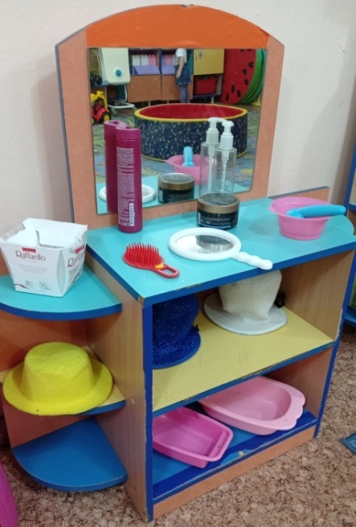
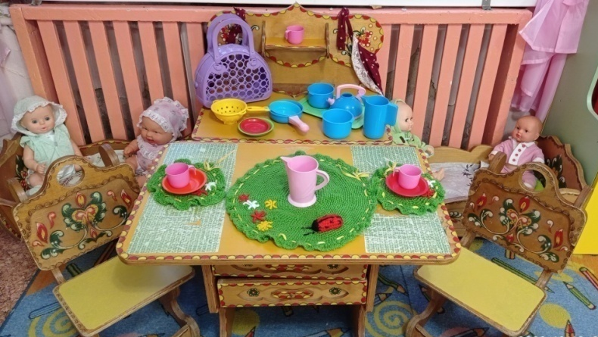

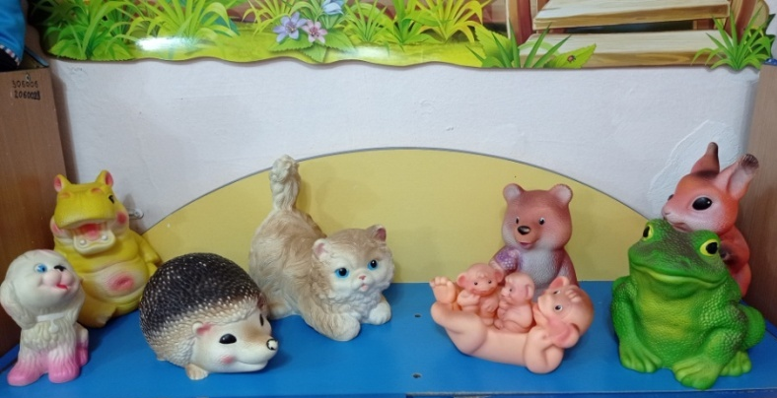

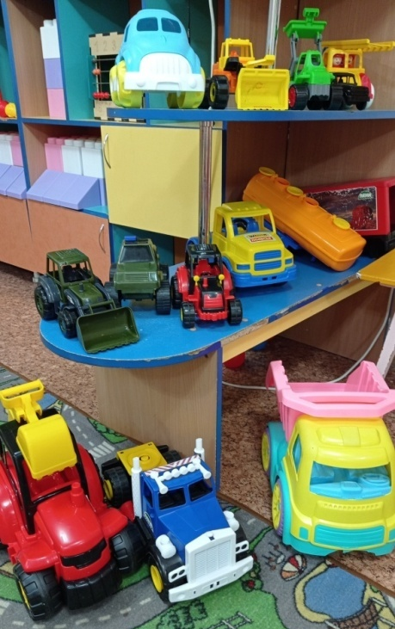

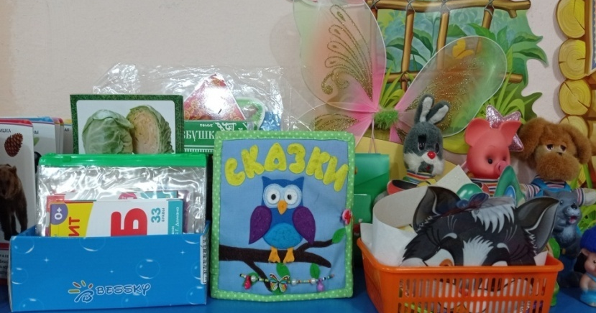

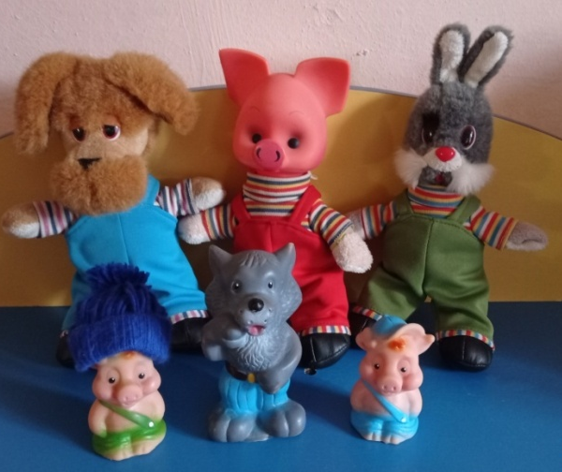

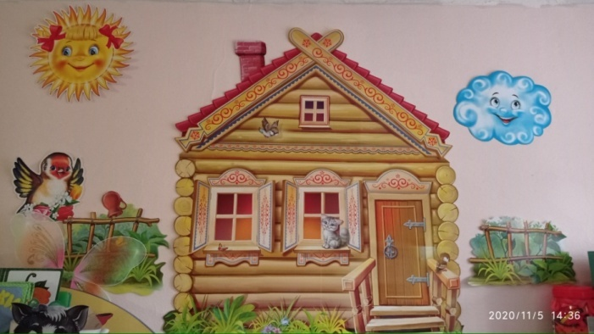

Образовательная область «Речевое развитие»

Задачи:
1) развитие словаря.
2) развитие связной речи.
3) воспитание звуковой культуры.
4) формирование элементарного осознания явлений языка и речи.
5) формирование грамматического строя речи.
6) воспитание любви и интереса к художественному слову.

Центр «Здравствуй книжка»

Для полноценного речевого развития в группе созданы все условия: очень много книг с красочными иллюстрациями, различные виды театра, видеоролики по стихам А. Барто, потешкам, просматривая которые дети повторяют стишки. Очень нравится детям играть с резиновыми игрушками, проговаривая отдельные слова и фразы за персонажей сказки.
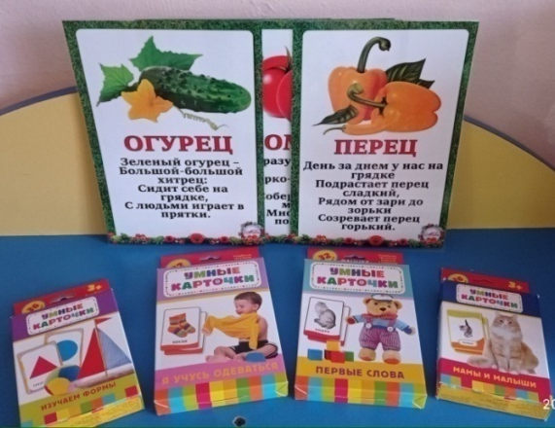
Оборудование:
Детские книги подобраны в соответствии возраста
Картинки с изображением различных предметов, игрушек, сказочных героев
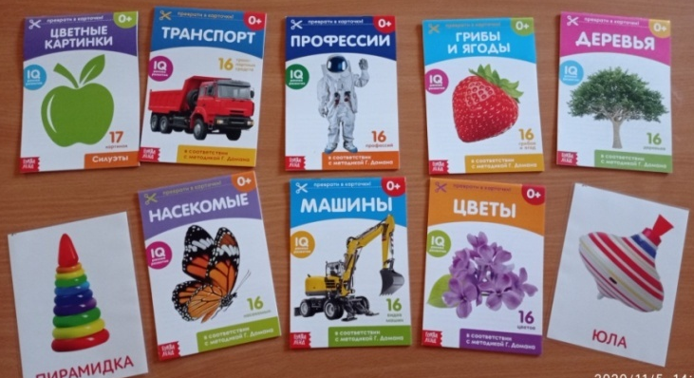

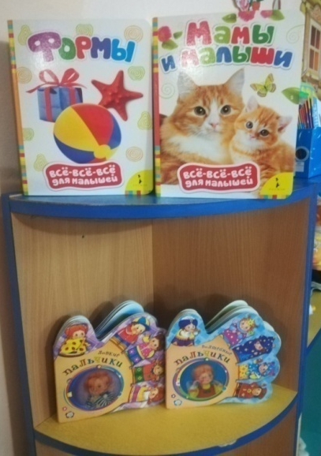

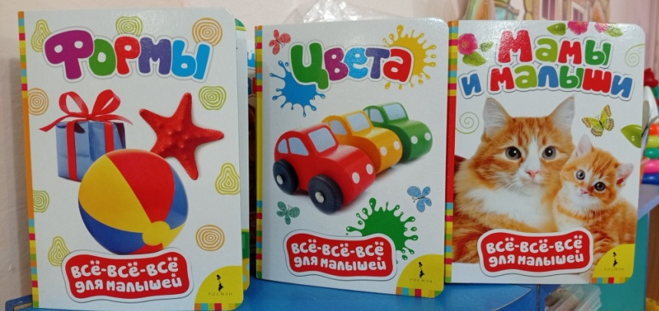

Образовательная область «Художественно-эстетическое развитие»

Задачи:
1) формирование и развитие эстетического восприятия мира природы.
2) формирование и развитие эстетического восприятия социального мира.
3) формирование и развитие художественного восприятия произведений искусства.
4) художественная деятельность (изобразительная деятельность, лепка, аппликация, конструирование из различных материалов и др.).

Центр музыки

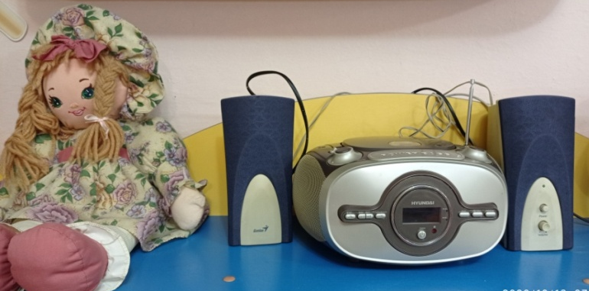
Хорошо организованная музыкальная среда способствует поддержанию эмоционального благополучия детей и их эстетическому развитию. Огромное значение для развития у детей самостоятельности, инициативности в музыкальной деятельности имеют атрибуты и наглядные пособия. Поэтому оснащение нашего музыкального уголка разнообразно и привлекательно, а самое главное доступно для детей. Кроме музыкальных игрушек у нас есть коллекция видеоклипов детских песенок, потешек, сюжетно-подвижных игр, играя в которые у малышей задействованы все органы чувств (вижу-слышу-двигаюсь и еще и пою)

Оборудование:
Музыкальные инструменты:
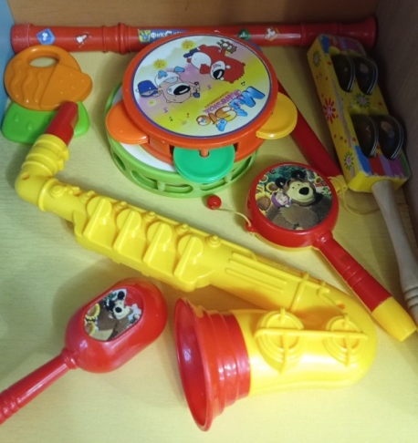
Металлофон, бубен, дудочка, колокольчики, погремушки, платочки, магнитофон, барабан, музыкальные игрушки, диски с записями песен, сказок.
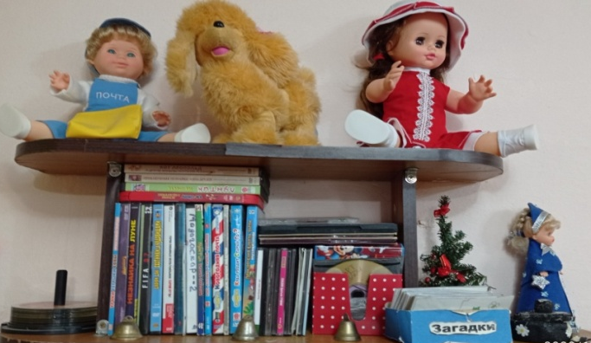

Центр «Маленькие художники»

Рисование – это любимое занятие многих детей, начиная с раннего возраста. Малышам интересно наблюдать, как ложится краска на листы бумаги, узнавать, как получаются кляксы или знакомые персонажи мультфильмов. Но больше всего их радует, когда все это они могут сделать сами. Карандаши, краски, фломастеры, раскраски – все находится в свободном доступе для детей. Очень нравится малышам рисовать штампами, трафаретами, пальчиками. В раздевалке у нас есть стенд для выставок совместного творчества.

Оборудование:
Гуашевые краски, пластилин, цветная и белая бумага, картон, обои, досочки для лепки, восковые мелки, кисточки, баночки непроливайки, трафареты, раскраски, цветные мелки

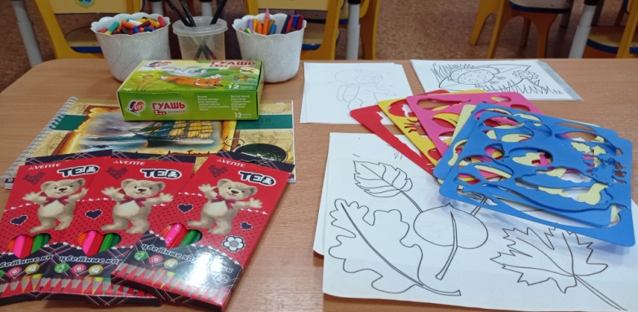

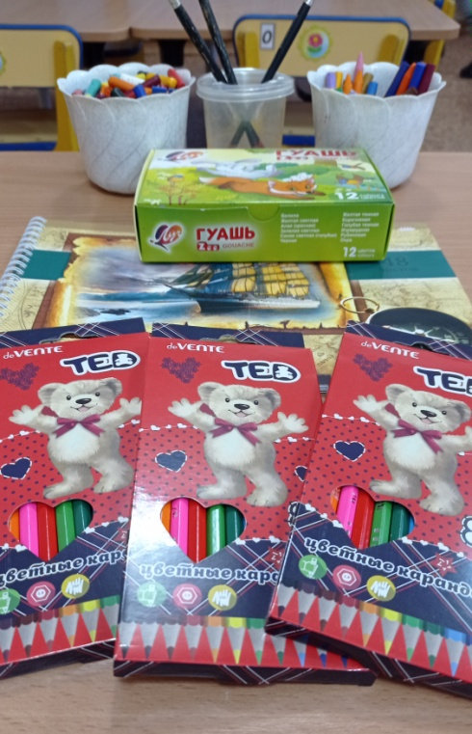

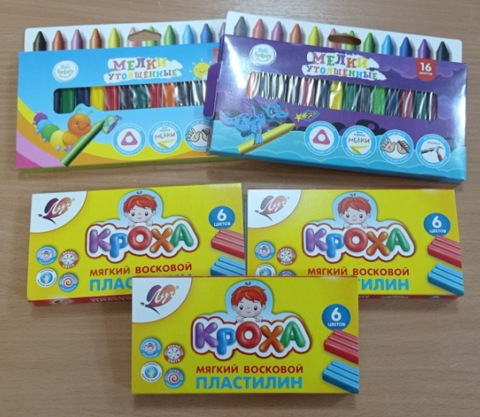

Образовательная область «Физическое развитие»

Задачи:
1) приобретение дошкольниками опыта двигательной деятельности.
2) становление целенаправленности и саморегуляции в двигательной сфере.
3) становление ценностей здорового образа жизни.

Центр физического развития

Главной целью педагога в области физического развития детей раннего возраста является удовлетворение потребностей в движении. В нашей группе имеется необходимое оборудование, стимулирующее ребенка к двигательной активности. Благодаря трансформируемости и полифункциональности развивающей среды физическое развитие детей осуществляется полноценно и безопасно.

Оборудование:
Мячи резиновые, обручи пластмассовые, коврик массажный, кегли, мячи пластмассовые, ленточки, флажки, кольцеброс, мячи-ежи, мешочки с песком; скакалки
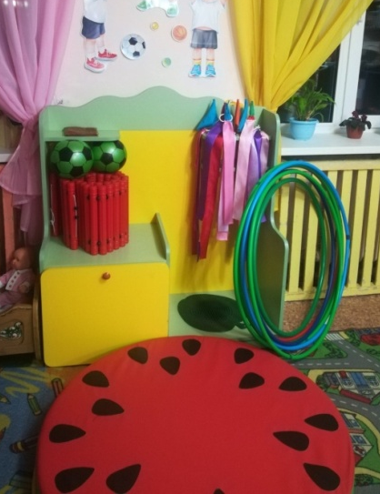

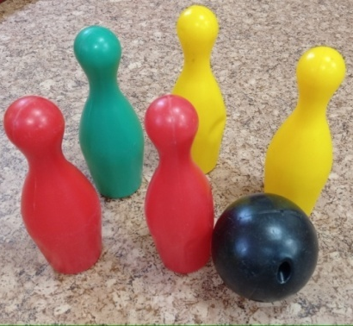

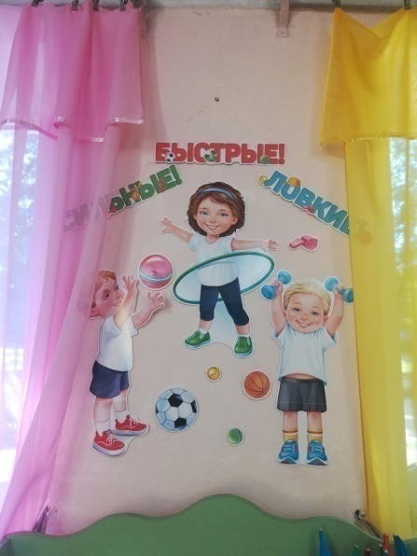

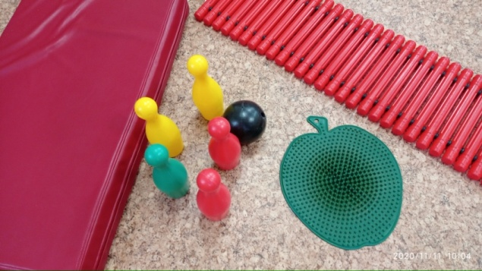

Детки в садике живут,
Здесь играют и поют,
Здесь друзей себе находят,
На прогулку с ними ходят.
Вместе спорят и мечтают,
Незаметно подрастают.
Детский сад – второй ваш дом,
Как тепло, уютно в нем!
Вы его любите, дети,
Самый добрый дом на свете! (Г. Шалаева)

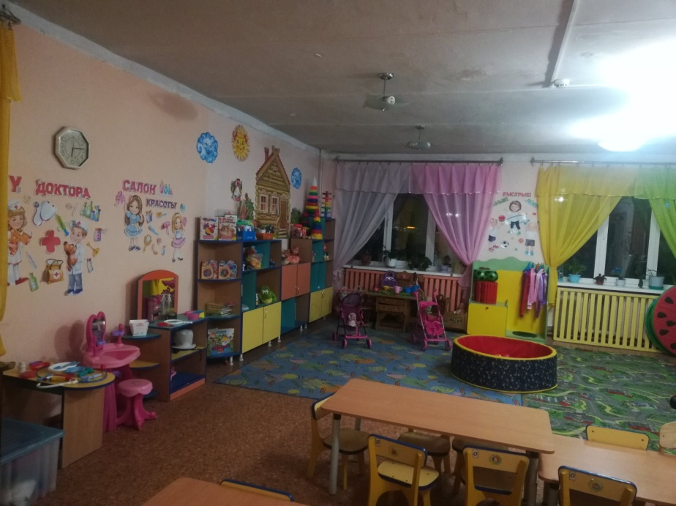

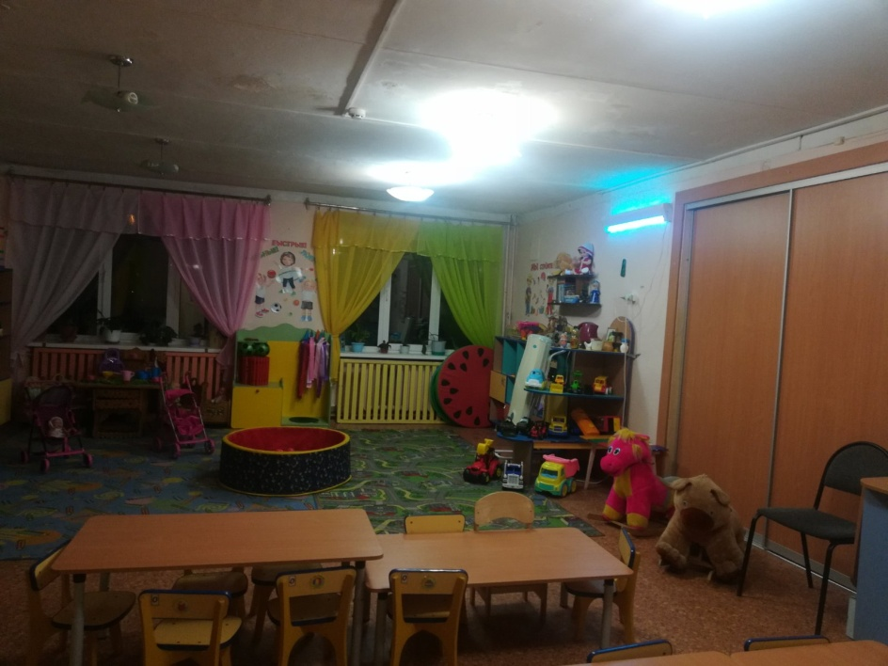

Раздевалка и стендовые материалы в раздевалке

Оборудование и материалы: шкафчики с определителем индивидуальной принадлежности (яркими фотографиями), скамейки, «алгоритм» процесса одевания, стенды для родителей, постоянно обновляющаяся выставка работ детей, информация, рекомендации родителям по организации досуга детей

